**ALGAV**

**SPRINT 2**

**3DD GRUPO 20:**

**Diogo Tomás Rodrigues Ferreira, 1220829**

**Francisco Marçal Teixeira Osório, 1220846**

**Sérgio Daniel Freitas Moreira, 1220890**

**Rafael Duarte de Oliveira Ferraz, 1221104**

**11/2024**

Índice

Índice de Figuras 3

Índice de Tabelas 4

Explicação do código base 5

Análise de Complexidade 6

Heurísticas 10

Heurística 1 10

Heurística 2 17

Conclusões 24

# Índice de Figuras

Figura 1 - Gráfico Tempo Final vs. Número de Cirurgias 8

Figura 2 - Tempo gerar solução vs. Número de Cirurgias 8

Figura 3 - Predicado schedule_all_sugeries_heuristic 11

Figura 4 - Predicado heuristic_1 12

Figura 5 - Gráfico Tempo Final vs. Número de Cirurgias (Heurística 1) 16

Figura 6 - Tempo gerar solução vs. Número de Cirurgias (Heurística 1) 17

Figura 7 - Predicado heuristic_2 18

Figura 8 - Gráfico Tempo Final vs. Número de Cirurgias (Heurística 2) 22

Figura 9 - Tempo gerar solução vs. Número de Cirurgias (Heurística 2) 22

# Índice de Tabelas

Tabela 1 - Resultados obtidos através do código base 6

Tabela 2 - Resultados obtidos heurística 1 e comparação com código base 13

Tabela 3 - Resultados obtidos heurística 2 e comparação com código base 18

# Explicação do código base

O código base fornecido permite o escalonamento de cirurgias, considerando as agendas dos médicos.

Inicialmente, temos o predicado “*agenda_staff/3”*, que associa os médicos aos horários que se encontram ocupados para um determinado dia. As horas de trabalho é definido pelo predicado “*timetable/3”,* indicando para cada médico o tempo de trabalho para um determinado dia. Através do predicado “*surgery/4”*, definimos os tempos de anestesia, de cirurgia e limpeza para um determinado tipo de cirurgia. Para além disso, através do predicado “*surgery_id/2”*, associa-se um tipo de cirurgia a uma cirurgia. Com o predicado “*assignment_surgery/2”*, é possível definir quais médicos podem realizar quais cirurgias, sendo que o predicado “*agenda_operation_room/3”* especifica a ocupação dos quartos.

Passando para a parte da gestão das agendas, utilizamos o predicado *free_agenda0/2* para identificar os intervalos livres em uma agenda ocupada, enquanto o “*adapt_timetable/4”* ajusta esses intervalos de acordo com o horário de trabalho do médico. Além disso, o predicado “*intersect_all_agendas/3”* calcula a interseção das agendas, combinando as disponibilidades dos diferentes médicos. Desta forma é possível garantir que as cirurgias sejam agendadas apenas nos horários disponíveis.

Relativamente ao agendamento das cirurgias em si, utiliza-se o predicado “*schedule_all_surgeries/3”*, que será responsável por marcar todas as cirurgias em um quarto, num dia específico. Este predicado copia as agendas, para armazenar as horas iniciais, e de seguida obtém os intervalos livres para os médicos e para os quartos. Por sua vez, o predicado “*availability_operation/5”* permite determinar quais os horários possíveis para uma cirurgia, tendo em conta a disponibilidade dos médicos e salas, enquanto os predicados “*insert_agenda/3*” e “*insert_agenda_doctors/3”* atualizam as agendas da sala e dos médicos, respetivamente.

Para obter a melhor solução possível temos o predicado “*obtain_better_sol/5”*, que faz todas as combinações de cirurgias para encontrar uma solução que minimize o tempo total necessário para realizar todas as operações, utilizando assim o predicado “*permutation/2*,” para testar todas as ordens possíveis de execução das cirurgias e avalia cada solução com o predicado “*evaluate_final_time/3”*, que mede o tempo final da última cirurgia. Caso uma solução seja melhor que a solução atual, será atualizada através do predicado “*update_better_sol/5”*, sendo assim obtida a solução.

# Análise de Complexidade

Para a análise de complexidade, utilizou-se o código fornecido e executou-se para as N cirurgias disponíveis, verificando-se os seguintes resultados:

Tabela 1 - Resultados obtidos através do código base

|  |  |  |  |  |
| --- | --- | --- | --- | --- |
| Nº de cirurgias | Nº de soluções | Melhor escalonamento de atividades (incluindo  cirurgias) da sala de operações | Tempo Final  para a última  Cirurgia  (minutos) | Tempo para gerar as soluções |
| 3 | 6 | [(520, 579, so100000), (580, 639, so100001), (640, 714, so100003), (715, 804, so100002), (1000, 1059, so099999)] | 804 | 0.010828018 |
| 4 | 24 | [(520, 579, so100000), (580, 654, so100003), (655, 714, so100004), (715, 804, so100002), (805, 864, so100001), (1000, 1059, so099999)] | 864 | 0.012715101 |
| 5 | 120 | [(520, 579, so100000), (580, 639, so100004), (640, 714, so100005), (715, 804, so100002), (805, 879, so100003), (880, 939, so100001), (1000, 1059, so099999)] | 939 | 0.06270504 |
| 6 | 720 | [(520, 579, so100000), (580, 639, so100004), (640, 714, so100005), (715, 804, so100002), (805, 879, so100003), (880, 939, so100001), (940, 999, so100006), (1000, ..., ...)] | 999 | 0.349401951 |
| 7 | 5040 | [(520, 579, so100000), (580, 639, so100004), (640, 714, so100005), (715, 804, so100002), (805, 879, so100003), (880, 939, so100001), (940, 999, so100006), (1000, ..., ...), (..., ...)] | 1149 | 2.22795701 |
| 8 | 40320 | [(520, 579, so100000), (580, 639, so100004), (640, 699, so100008), (700, 789, so100002), (791, 865, so100003), (866, 925, so100001), (926, 985, so100006), (1000, ..., ...), (..., ...)|...] | 1224 | 6.533469915 |
| 9 | 362880 | [(520, 579, so100000), (580, 639, so100004), (640, 699, so100008), (700, 789, so100002), (790, 849, so100009), (850, 909, so100001), (910, 969, so100006), (1000, ..., ...), (..., ...)|...] | 1299 | 49.07390785 |
| 10 | 3628800 | [(520, 579, so100000), (580, 639, so100004), (640, 699, so100008), (700, 759, so100009), (791, 865, so100003), (866, 925, so100001), (926, 985, so100006), (1000, ..., ...), (..., ...)|...] | 1374 | 511.4216359 |

De realçar que todos estes dados foram obtidos a partir da mesma máquina, para que não houvesse nenhuma discrepância entre os valores.

Através dos resultados anteriores é possível obter os dois gráficos seguintes:

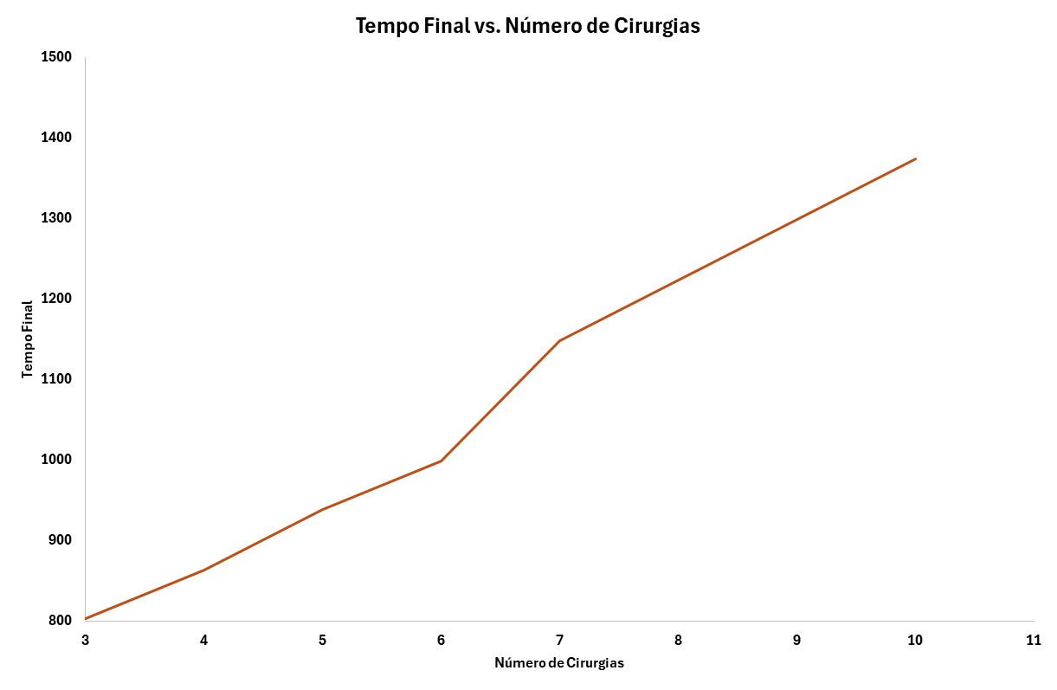

Figura 1 - Gráfico Tempo Final vs. Número de Cirurgias

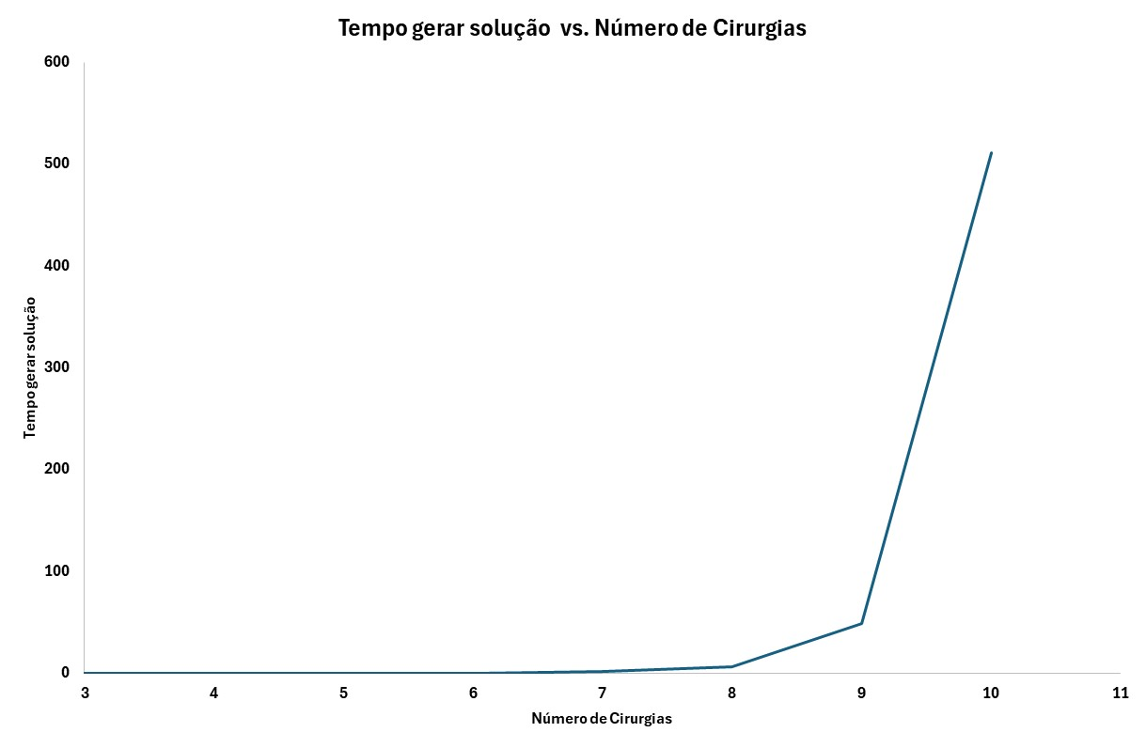

Figura 2 - Tempo gerar solução vs. Número de Cirurgias

O tempo final, reflete o desempenho do algoritmo (neste caso a melhor solução) relativamente à capacidade do mesmo, agendar as cirurgias de forma eficiente. Pela análise da *Figura 1* , é possível verificar que temos um crescimento linear, desta forma podemos dizer que temos um algoritmo eficiente, para a agendar as cirurgias.

Já o tempo de gerar solução, reflete o tempo que o algoritmo demorar para gerar a solução para o escalonamento das cirurgias. Pela análise da *Figura 2*, observa-se que um crescimento exponencial, sendo assim pouco eficiente, neste parâmetro, mas o que é bastante normal uma vez que são realizadas todas as permutações possíveis, para encontrar a melhor solução. Desta forma, conclui-se que a complexidade do algoritmo é *O(N! x N)*, pois para as N cirurgias, para obter o número das diferentes formas de ordená-la é por N! e sendo que para cada uma é o algoritmo calcula o tempo necessário para concluir todas as cirurgias.

Para além disso, pode-se verificar que para mais de 10 cirurgias, este algoritmo não é uma boa solução, uma vez que demora bastante horas, ou mesmo dias para se puder obter a melhor solução.

# Heurísticas

## Heurística 1

Para o desenvolvimento desta heurística foi considerado que a próxima cirurgia é aquela que será possível para o médico que está disponível, o mais cedo possível, sendo que o necessário para estar disponível antecipadamente é ter tempo suficiente para concluir a cirurgia antecipadamente.

A heurística, inicia-se pelo predicado “*heuristic_1/5”* , registando o tempo inicial da execução e removendo qualquer agenda armazenada anteriormente para os médicos e quartos. Depois disso recupera-se a agenda do quarto para o dia, e organiza-se as disponibilidades dos médicos. Posteriormente, começa-se a agendar as cirurgias através do predicado “*schedule_all_surgeries_heuristic/3”*, percorrendo-se todas as cirurgias e para cada uma, encontra-se o horário disponível mais cedo para os médicos (“*find_earliest_available_doctor/4”*), agendando cada uma através do predicado “*schedule_surgery_heuristic/3”* sendo que após todas as cirurgias serem agendadas atualiza-se a disponibilidade dos médicos.

No final, calcula-se o tempo de execução, e envia-se a solução, tempo de execução e o tempo em que a última cirurgia acaba.

Figura 3 - Predicado schedule_all_sugeries_heuristic

Figura 4 - Predicado heuristic_1

Para obter os resultados utilizou-se os mesmos dados que foram fornecidos no código base, sendo que foram obtidos os seguintes resultados, comparando com o código base:

Tabela 2 - Resultados obtidos heurística 1 e comparação com código base

|  |  |  |  |  |  |  |
| --- | --- | --- | --- | --- | --- | --- |
| Nº de cirurgias | Melhor solução | Tempo Final  para a última  Cirurgia  (minutos) | Tempo Final  para a última  Cirurgia  Usando a  Heurística  (minutos) | Tempo para gerar as soluções | Tempo para geração a solução da heurística | Solução com a Heurística |
| 3 | [(520, 579, so100000), (580, 639, so100001), (640, 714, so100003), (715, 804, so100002), (1000, 1059, so099999)] | 804 | 865 | 0.010828018 | 0.000262975692749023 | [(520, 579, so100000), (580, 639, so100001), (640, 729, so100002), (791, 865, so100003), (1000, 1059, so099999)] |
| 4 | [(520, 579, so100000), (580, 654, so100003), (655, 714, so100004), (715, 804, so100002), (805, 864, so100001), (1000, 1059, so099999)] | 864 | 1200 | 0.012715101 | 0.000266790390014648 | [(520, 579, so100000), (580, 639, so100001), (640, 729, so100002), (791, 865, so100003), (1000, 1059, so099999), (1141, 1200, so100004)] |
| 5 | [(520, 579, so100000), (580, 639, so100004), (640, 714, so100005), (715, 804, so100002), (805, 879, so100003), (880, 939, so100001), (1000, 1059, so099999)] | 939 | 1200 | 0.06270504 | 0.000366926193237304 | [(520, 579, so100000), (580, 639, so100001), (640, 729, so100002), (791, 865, so100003), (1000, 1059, so099999), (1060, 1134, so100005), (1141, 1200, so100004)] |
| 6 | [(520, 579, so100000), (580, 639, so100004), (640, 714, so100005), (715, 804, so100002), (805, 879, so100003), (880, 939, so100001), (940, 999, so100006), (1000, ..., ...)] | 999 | 1200 | 0.349401951 | 0.000396013259887695 | [(520, 579, so100000), (580, 639, so100001), (640, 729, so100002), (791, 865, so100003), (866, 925, so100006), (1000, 1059, so099999), (1060, 1134, so100005), (1141, ..., ...)] |
| 7 | [(520, 579, so100000), (580, 639, so100004), (640, 714, so100005), (715, 804, so100002), (805, 879, so100003), (880, 939, so100001), (940, 999, so100006), (1000, ..., ...), (..., ...)] | 1149 | 1290 | 2.22795701 | 0.000555038452148437 | [(520, 579, so100000), (580, 639, so100001), (640, 729, so100002), (791, 865, so100003), (866, 925, so100006), (1000, 1059, so099999), (1060, 1134, so100005), (1141, ..., ...), (..., ...)] |

Através dos resultados anteriores é possível obter os seguintes gráficos:

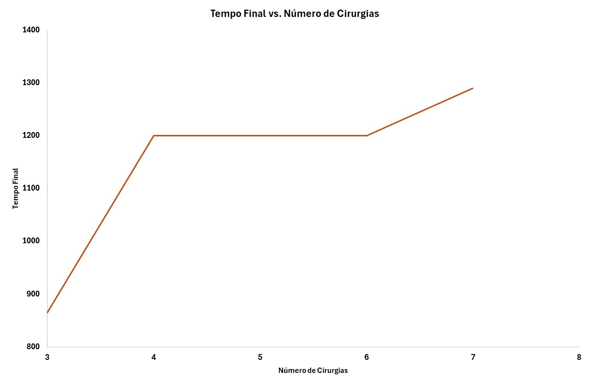

Figura 5 - Gráfico Tempo Final vs. Número de Cirurgias (Heurística 1)

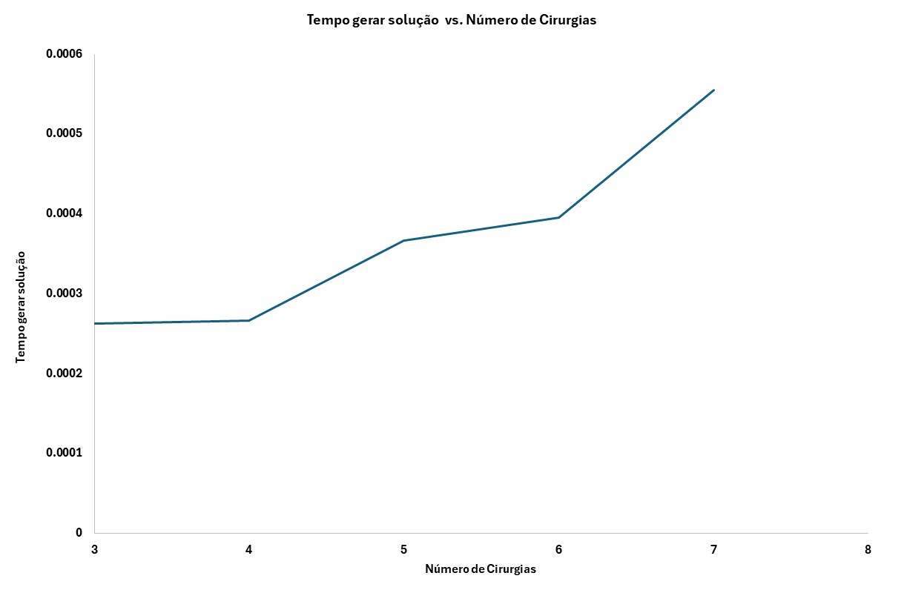

Figura 6 - Tempo gerar solução vs. Número de Cirurgias (Heurística 1)

Os resultados foram obtidos até 7 cirurgias, uma vez que para a oitava cirurgia, não havia disponibilidade para realizar a operação pelos médicos respetivos, não sendo possível agendar mais.

Esta heurística apresenta uma complexidade de *O(n)*, onde *n* é o número de cirurgias, essencialmente devido ao predicado “*schedule_all_surgeries_heuristic/3”* , onde é realizado um *loop* por todas as cirurgias.

## Heurística 2

Na segunda heurística, vai ser usado o algoritmo “*longest first*”, ou seja, vai ser priorizada a cirurgia que mais tempo demora a ser concluída, e depois a segunda mais longa, e sempre assim.

Para isso, desenvolveu-se o predicado “*heuristic_2/4*”. Este predicado começa por marcar o tempo de início de execução e por limpar quaisquer marcações feitas e por ordenar todas as cirurgias, da mais longa para a mais curta, assim temos as cirurgias com maior prioridade no início da fila. Em seguida, começando pela primeira da lista, vê-se se há disponibilidade dos médicos responsáveis pela tal. Verifica-se se estes estão disponíveis e se isso se verificar, marca-se a cirurgia, senão, repete-se o processo para a próxima cirurgia na lista.

Este processo repete-se até acabar o dia, até marcar todas as cirurgias, ou não houver mais médicos disponíveis.

Por fim, calcula-se o tempo de execução, e envia-se a solução, tempo de execução e o tempo em que a última cirurgia acaba.

Figura 7 - Predicado heuristic_2

De seguida, estão representados os dados obtidos na mesma máquina e para os mesmos dados:

Tabela 3 - Resultados obtidos heurística 2 e comparação com código base

|  |  |  |  |  |  |  |
| --- | --- | --- | --- | --- | --- | --- |
| Nº de cirurgias | Melhor solução | Tempo Final  para a última  Cirurgia  (minutos) | Tempo Final  para a última  Cirurgia  Usando a  Heurística  (minutos) | Tempo para gerar as soluções | Tempo para geração a solução da heurística | Solução com a Heurística |
| 3 | [(520, 579, so100000), (580, 639, so100001), (640, 714, so100003), (715, 804, so100002), (1000, 1059, so099999)] | 804 | 850 | 0.010828018 | 0.000187873840332031 | [(520, 579, so100000), (580, 654, so100003), (655, 744, so100002), (791, 850, so100001), (1000, 1059, so099999)] |
| 4 | [(520, 579, so100000), (580, 654, so100003), (655, 714, so100004), (715, 804, so100002), (805, 864, so100001), (1000, 1059, so099999)] | 864 | 864 | 0.012715101 | 0.000236988067626953 | [(520, 579, so100000), (580, 639, so100004), (640, 714, so100003), (715, 804, so100002), (805, 864, so100001), (1000, 1059, so099999)] |
| 5 | [(520, 579, so100000), (580, 639, so100004), (640, 714, so100005), (715, 804, so100002), (805, 879, so100003), (880, 939, so100001), (1000, 1059, so099999)] | 939 | 1149 | 0.06270504 | [(520, 579, so100000), (580, 654, so100005), (655, 714, so100004), (791, 865, so100003), (866, 925, so100001), (1000, 1059, so099999), (1060, 1149, so100002)] | 0.000248908996582031 |
| 6 | [(520, 579, so100000), (580, 639, so100004), (640, 714, so100005), (715, 804, so100002), (805, 879, so100003), (880, 939, so100001), (940, 999, so100006), (1000, ..., ...)] | 999 | 1290 | 0.349401951 | [(520, 579, so100000), (580, 639, so100006), (640, 714, so100005), (791, 865, so100003), (866, 925, so100001), (1000, 1059, so099999), (1141, 1200, so100004), (1201, ..., ...)] | 0.000368833541870117 |
| 7 | [(520, 579, so100000), (580, 639, so100004), (640, 714, so100005), (715, 804, so100002), (805, 879, so100003), (880, 939, so100001), (940, 999, so100006), (1000, ..., ...), (..., ...)] | 1149 | 1275 | 2.22795701 | [(520, 579, so100000), (580, 669, so100007), (670, 759, so100002), (791, 850, so100006), (851, 910, so100001), (1000, 1059, so099999), (1060, 1134, so100005), (1141, ..., ...), (..., ...)] | 0.00029301643371582 |

Mais uma vez, com os resultados anteriores contruiu-se os gráficos seguintes:

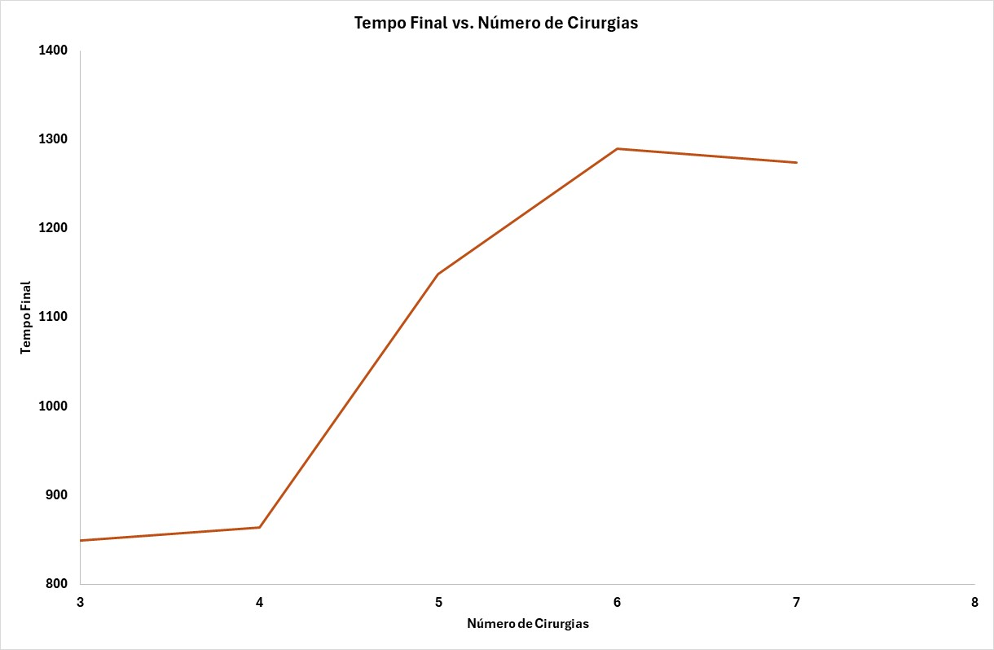

Figura 8 - Gráfico Tempo Final vs. Número de Cirurgias (Heurística 2)

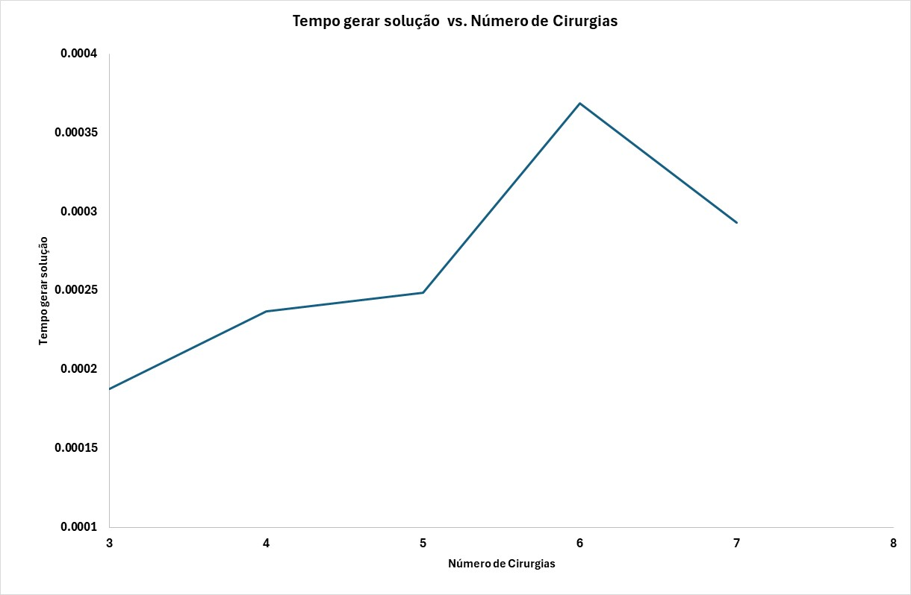

Figura 9 - Tempo gerar solução vs. Número de Cirurgias (Heurística 2)

Também nesta heurística, os resultados foram obtidos até 7 cirurgias, uma vez que para a oitava cirurgia, não havia disponibilidade para realizar a operação pelos médicos respetivos, não sendo possível agendar mais.

A complexidade desta heurística é refletida essencialmente pela ordenação das cirurgias pela sua duração, da mais demorada para a menos demorada. Sendo assim, o algoritmo apresenta uma complexidade *O(n * log(n))*, sendo também algo percetível pelo *Figura 6*.

# Conclusões

Pelas análises anteriores, podem se tirar algumas conclusões. Desta forma, é possível verificar que as duas heurísticas se destacam em relação á *better solution* a nível de tempo de execução, tornando-as ideias para situações onde o tempo de processamento é essencial. Porém, as soluções obtidas pelas duas heurísticas são menos precisas, ou seja, tempos finais superiores para a última cirurgia, relativamente ao *better solution.*

Desta forma, as heurísticas são ideais para cenários com restrições de tempo e grande número de cirurgias, apesar de ter menos precisão, sendo a segunda heurística parece mais eficiente. No entanto, para cenários onde a precisão é prioritária, o algoritmo do *better solution* é preferível, apesar de ter um custo superior de tempo.